家居优品主要页面需求内容功能描述文档
（页面原型：http://trac.pc.com.cn/mobile/pototype/ideas/youjiapin/req1.0.1/）
1、主题首页（主题列表）
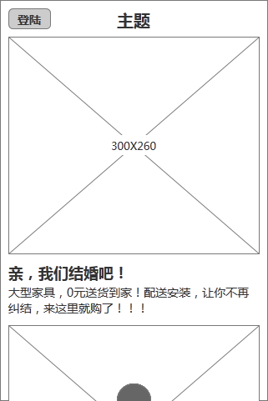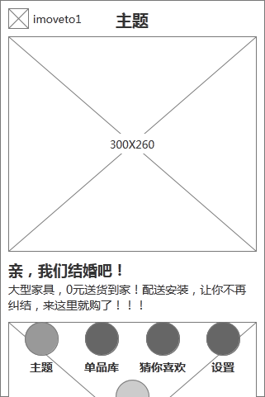
（1）功能按钮：
· 登录/我的按钮（屏幕向右滑动同样能触发打开登录/我的页）；
· 栏目选择按钮（触发按钮半圆、栏目按钮圆形。当前栏目不可点击，样式有异于其他按钮）；
（2）内容：
· 主题列表，每条主题包括图片（300X260）、标题、描述；
（3）交互方式：
· 登陆按钮：点击后向右拉出登陆页、屏幕区域向右拉动；
· 栏目选择：点击后向上弹出栏目入口按钮（具体交互可以看原型）；
· 进入主题主页：点击后向左切换页面；

2、主题主页（单品列表）
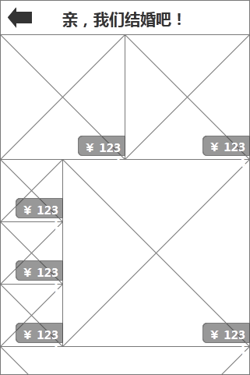
（1）功能按钮：
· 返回，返回主题首页；
（2）内容：
· 单品列表，每个单品包括图片和价格；
（3）交互方式：
· 返回按钮：点击后向右切换页面；
· 进入单品终端：点击后向左切换页面；
（4）备注：
· 编辑主题搭建是通过后台模板搭建，模板按照320（640）宽为一行，按照不同模板，每行有1～7张图。APP需要按照接口给予的JSON，将每行按照模板显示，最后形成主题。
· 具体每行模板：http://trac.pc.com.cn/mobile/pototype/ideas/youjiapin/ztmb/（请与许建有确定每个模板中各个单品位置的标识）；

3、单品库首页
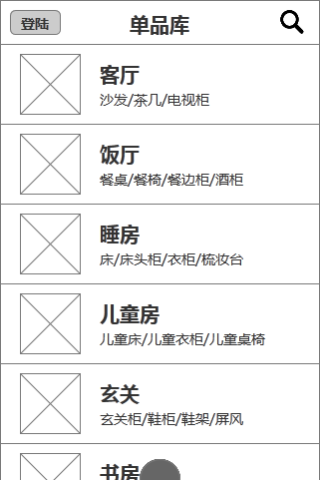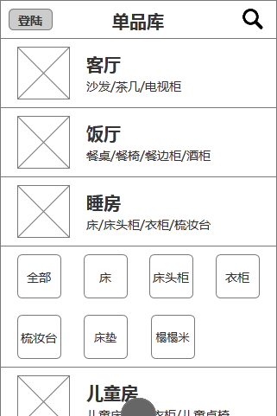
（1）功能按钮：
· 登录按钮（屏幕向右滑动同样能触发打开登录页）；
· 栏目选择按钮（触发按钮半圆、栏目按钮圆形。当前栏目不可点击，样式有异于其他按钮）；
· 搜索按钮（屏幕向左滑动同样能触发打开搜索页）；
（2）内容：
· 大分类列表，每个分类包括分类代表图、分类名、重点小分类；
· 小分类列表，每个小分类包括分类代表图、分类名；
（3）交互方式：
· 登陆按钮：点击后向右拉出登陆页、屏幕区域向右拉动；
· 搜索按钮：点击后向左拉出搜索页、平面区域向左拉动；
· 栏目选择：点击后向上弹出栏目入口按钮（具体交互可以看原型）；
· 拉出小分类：点击大分类，在大分类向下拉出对应小分类列表，再次点击统一大分类后向上收起列表。同一时间只拉开一个小分类列表，有小分类列表展开时，点击其他大分类，会出现展开+收起交互；
· 进入单品列表：点击后向左切换页面；

4、单品列表页
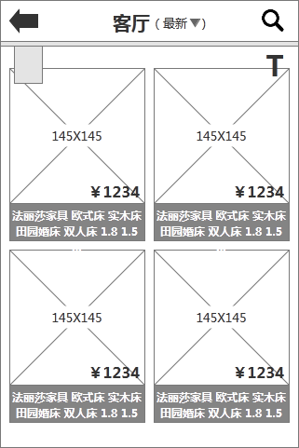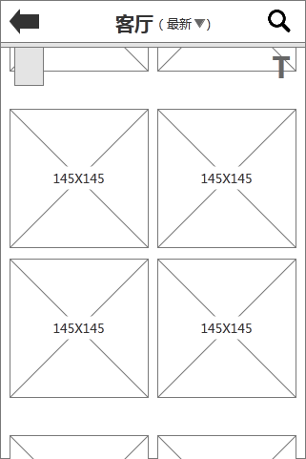
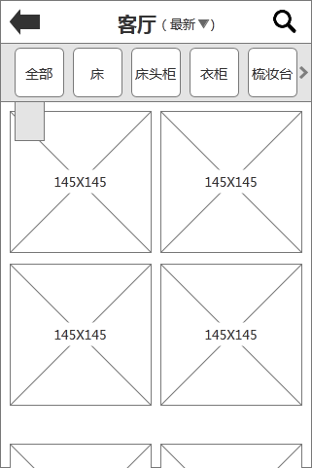
（1）功能按钮：
· 返回按钮，返回主题首页；
· 搜索按钮（屏幕向左滑动同样能触发打开搜索页）；
· 小分类列表拉出按钮，向下拉出小分类列表；
· 小分类跳转按钮，跳转小分类；
· 图文/图片状态切换按钮，切换内容显示状态；
（2）内容：
· 单品列表，图文状态下，每个单品包括图片、标题、价格；
· 单品列表，图片状态下，每个单品只有图片；
（3）交互方式：
· 上下拨动：上下翻页；
· 返回按钮：点击后向右切换页面；
· 搜索按钮：点击后向左拉出搜索页、平面区域向左拉动；
· 小分类下拉条：点击/向下拉动均能触发，触发后下拉小分类。下拉状态下，触发后向上收起小分类；
· 小分类滑动：小分类可左右滑动，按照状态不同，出现左右箭头；
· 图文/图片状态切换按钮：点击后，通过收起/展开切换内容区域状态（具体交互可以看原型）；
· 进入单品终端：点击单品后向左切换页面；

5、猜你喜欢首页
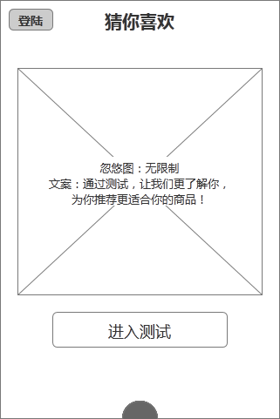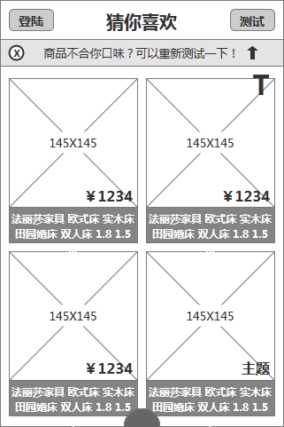
（1）功能按钮：
· 登录按钮（屏幕向右滑动同样能触发打开登录页）；
· 栏目选择按钮（触发按钮半圆、栏目按钮圆形。当前栏目不可点击，样式有异于其他按钮）；
· 进入测试按钮（不同状态下，按钮样式位置不一样）；
· 删除提示按钮（已测试状态特有）；
· 图文/图片状态切换按钮，切换内容显示状态；
（2）内容：
· 提示语及图片，提示用户进行测试（未测试状态特有）；
· 提示再测试语，提示用户可以反复进行测试（已登录状态特有）；
· 单品，图文状态下，每个单品包括图片、标题、价格；
· 单品，图片状态下，每个单品只有图片；
· 主题，图文状态下，每个主题包括图片、标题、主题标识；
· 主题，图片状态下，每个主题只有图片、主题标识；
（3）交互方式：
· 上下拨动：上下翻页；
· 登陆按钮：点击后向右拉出登陆页、屏幕区域向右拉动；
· 测试按钮：点击后向上拉出测试页；
· 栏目选择：点击后向上弹出栏目入口按钮（具体交互可以看原型）；
· 删除提示按钮：点击后淡出提示层，内容区域上移至一般列表状态；
· 进入主题主页：点击主题后向左切换页面；
· 进入单品终端：点击单品后向左切换页面；
· 图文/图片状态切换按钮：点击后，通过收起/展开切换内容区域状态（具体交互可以看原型）；

6、测试页
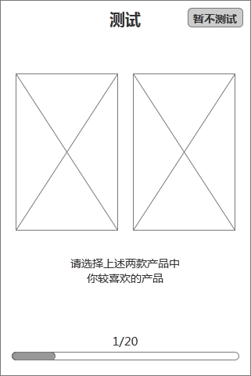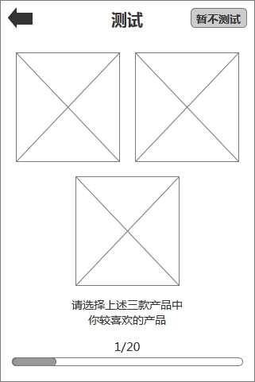
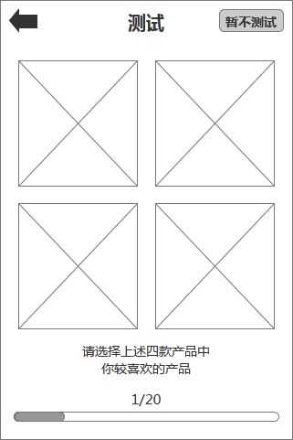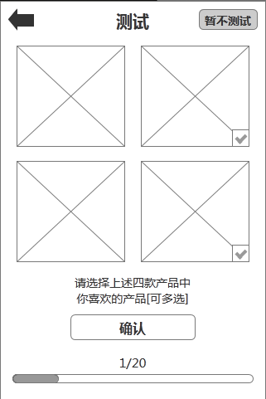
（1）功能按钮：
· 返回（第一条问题没有，返回上一题）；
· 暂不测试（返回猜你喜欢首页）；
（2）内容：
· 图片（点击选择喜欢的内容）；
· 勾选框（多选状态特有）；
· 描述文案；
· 进度条（表达现在进度）；
（3）交互方式：
· 返回按钮：点击后向右滑动返回上一条问题；
· 暂不测试按钮：点击后向下收起测试页；
· 图片点击：点击后向左滑动下一条问题或进入完成页面（单选）、点击后对应位置出现复选框（多选）；
· 确认按钮：点击后向左滑动下一条问题或进入完成页面（多选特有）；
（4）备注：
· 测试功能（包括问题）做在APP内。

7、测试完成页
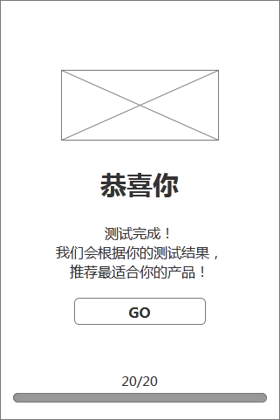
（1）功能按钮：
· 确认按钮（返回猜你喜欢首页）；
（2）内容：
· 描述文案/图片；
· 满格进度条；
（3）交互方式：
· 确认按钮：点击后向下收起测试完成页；

8、登陆页
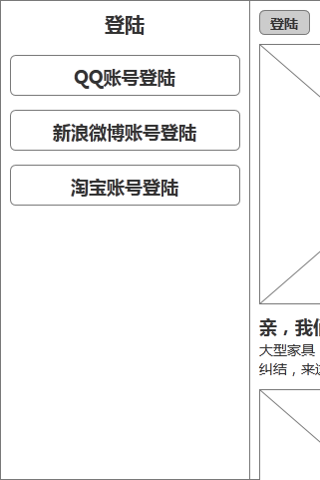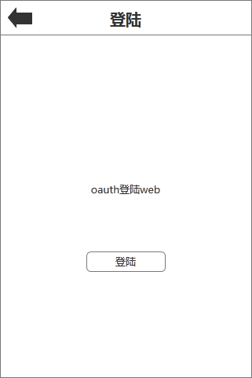
（1）功能按钮：
· 各平台分享按钮（返回猜你喜欢首页）；
· 返回（返回登录页）；
（2）内容：
· 分享平台oauth登陆页面；
（3）交互方式：
· 分享按钮：点击后，主页面先向右移动消失，然后再向左移动全屏露出（交互样式与家居杂志一样）；

9、我的页
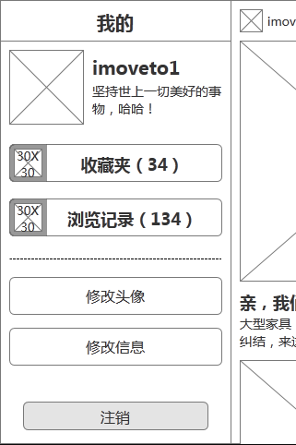
（1）功能按钮：
· 收藏夹按钮（进入收藏夹页）；
· 浏览记录按钮（进入浏览记录页）；
· 修改头像按钮（弹出头像修改选项）；
· 修改信息按钮（进入修改信息页）；
· 注销按钮（点击后需要确认）；
（2）内容：
· 头像（80px*80px）；
· 用户昵称；
· 用户简介；
（3）交互方式：
· 收藏、浏览记录、信息修改按钮：点击后，主页面先向右移动消失，然后再向左移动全屏露出（交互样式与家居杂志一样）；
· 修改头像：点击后上拉选项为“从相册上传”、“从相机上传”、“取消”三个选项的选择栏；
· 注销：点击后，出现确认弹框；
（4）备注
· 用户头像、昵称、简介：初始可以在各个平台，通过接口获取，获取后记录至对应太平洋账号。今后登陆，使用太平洋账号内的信息；

10、头像编辑器
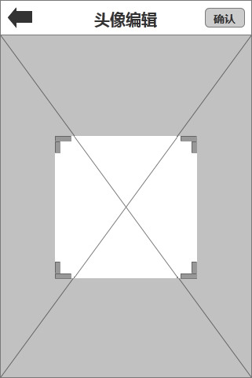
（1）功能按钮：
· 返回按钮（返回相册/相机页）；
· 确认按钮（进入我的页）；
（2）内容：
· 选择的图片；
（3）交互方式：
· 返回按钮：点击后上拉相册/相机页；
· 确认：点击后，编辑器页先右移至屏幕外，然后原本的主页区域向左移入露出（交互样式与家居杂志一样）；
· 区域选择框：可以通过拉动光区域来移动图片选择区域。可以通过手势，放大/缩小图片选择区域；
（4）备注
· 用户点击头像筛选功能的全体交互如下：
A点击“我的”页内的修改头像按钮，向上弹出选择层；
B点击相册/相机上传，对应页面向上移动进入屏幕；
C相册/相机选择照片，对应页面向下移动退出屏幕，出现编辑器状态；
D编辑器确认后通过上文所述的交互，返回“我的”页，头像被修改；
Dx编辑器点击返回时，相册/相机（对应之前用户选择的图片上传模式）页面向上移动重新进入屏幕；

11、收藏夹
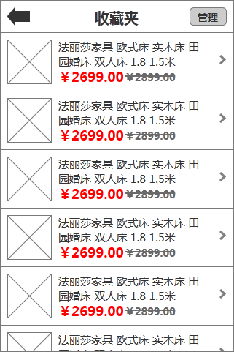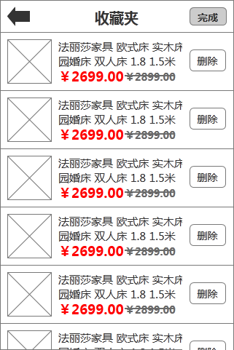
（1）功能按钮：
· 返回按钮（返回我的页）；
· 管理按钮（进入管理状态）；
· 完成按钮（进入一般状态）；
· 删除按钮（删除对应内容）；
（2）内容：
· 单品列表（包括图片60px*60px、标题、当前价格、折扣价格）；
（3）交互方式：
· 返回按钮：点击后，收藏夹页先右移至屏幕外，然后原本的主页区域向左移入露出（交互样式与家居杂志一样）；
· 管理按钮：点击后各列的删除按钮向左移入；
· 删除按钮：点击后，淡出对应内容，然后下方的所有内容向上移动，补上空白；
· 完成按钮：点击后各列的删除按钮向右移出；
· 进入终端：点击后向左切换页面；

12、浏览记录页
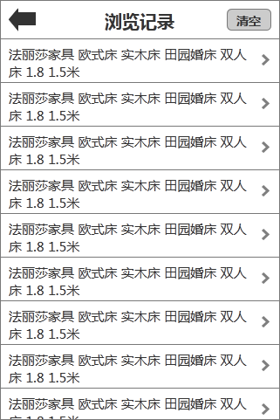
（1）功能按钮：
· 返回按钮（返回我的页）；
· 情况按钮（清空内容，有确认弹框）；
（2）内容：
· 单品列表（只有标题）；
（3）交互方式：
· 返回按钮：点击后，收藏夹页先右移至屏幕外，然后原本的主页区域向左移入露出（交互样式与家居杂志一样）；
· 情况按钮：点击后弹出确认弹框，点击确认后清空内容，取消则不进行操作；
· 进入终端：点击后向左切换页面；

13、搜索页
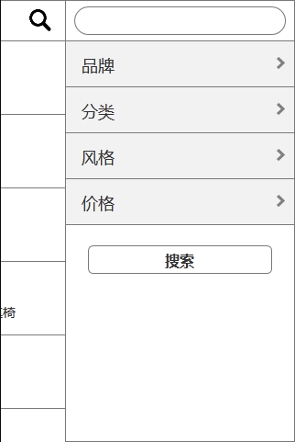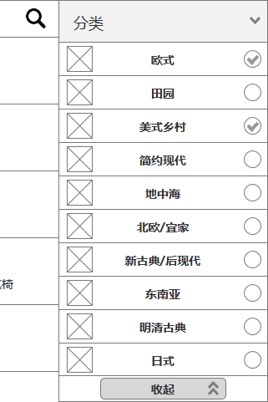
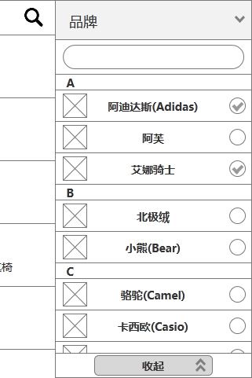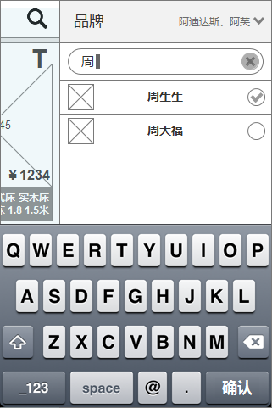
（1）功能按钮：
· 输入框（输入搜索关键字）；
· 品牌输入框（按关键字搜索对应品牌）
· 勾选按钮（选择搜索条件）
· 搜索按钮（确认搜索，进入搜索结果）；
（2）内容：
· 分类列表（icon、名称）；
（3）交互方式：
· 大栏目（收起状态）：点击后，其他大栏目隐藏，当前大栏目移动到顶部，向下拉出大栏目对应搜索条件列表，露出“收起按钮”；
· 大栏目（展开状态）/收起按钮：点击后，向上收起对应搜索条件，向下收起“收起按钮”，移动大栏目到对应位置，显示其他大栏目，返回初始状态；
· 勾选按钮：点击后勾选按钮切换选中/非选中状态，对应大栏目区域显示/隐藏对应内容；
· 品牌搜索：点击后，内容区域左移进入搜索状态，弹出键盘。输入文字时，立即出现对应结果列表（本地搜索）。按确认返回一般状态；
· 搜索输入框：点击后，拉出键盘，交互变化出现X按钮及取消按钮。点击X按钮清空输入内容。点击确认按钮，收起键盘，更新输入框内容。点击取消，收起键盘，不更新输入框内容。
· 进入结果：点击“搜索”后，内容区域先向右移出屏幕，切换到结果页面后再向右移入；

14、搜索结果页
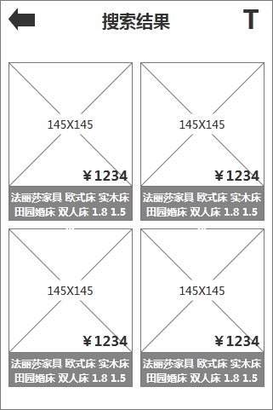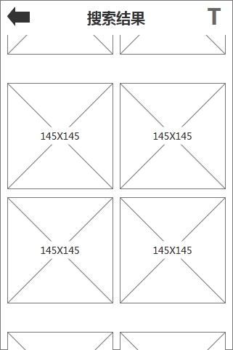
（1）功能按钮：
· 返回按钮（返回我的页）；
· 图文/图片状态切换按钮，切换内容显示状态；
（2）内容：
· 单品，图文状态下，每个单品包括图片、标题、价格；
· 单品，图片状态下，每个单品只有图片；
（3）交互方式：
· 上下拨动：上下翻页；
·· 返回按钮：点击后，搜索结果页先左移至屏幕外，然后原本的主页区域向右移入露出（交互样式与家居杂志刚好相反）；
· 进入单品终端：点击单品后向左切换页面；
· 图文/图片状态切换按钮：点击后，通过收起/展开切换内容区域状态（具体交互可以看原型）；
（4）备注：
图文/图片状态切换按钮在此页面的导航栏上，而不是内容区域上；

15、单品终端
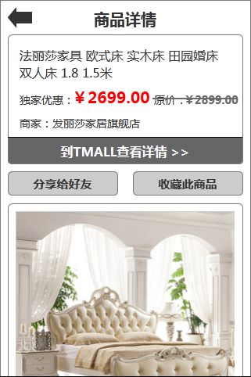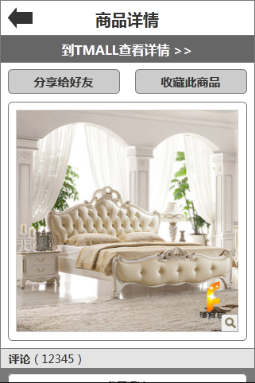
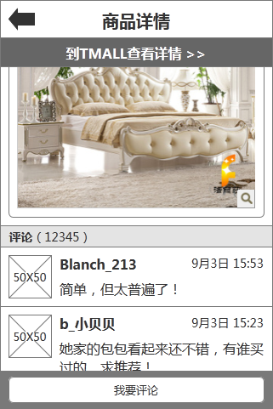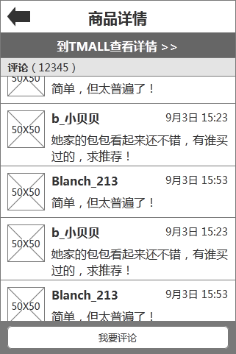
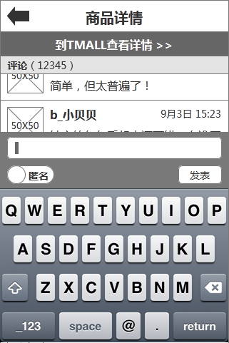
（1）功能按钮：
· 返回按钮（对应进入页面）；
· 到tmall查看详情（使用webview打开对应tmall链点）；
· 分享给好友；
· 收藏（需登陆后才可以用）；
· 评论（需登陆后才可以用）；
· 发表（发表评论）；
· 匿名/昵称；
· 图片（点击后出现全屏大图）；
（2）内容：
· 基本信息：标题、优惠价、原价、商家；
· 图片；
· 评论：每条评论包括评论人头像、昵称、时间、评论内容。评论按照时间倒序排列。
（3）交互方式：
· 页面拖动时，当“到tmall查看详情”按钮脱离内容区域时，按钮粘附内容区域顶部；
·· 页面拖动时，当“我要评论”按钮整个出现时，我要评论按钮粘附在内容区域底部；
· 页面拖动时，当“评论”条脱离内容区域时，粘附在“到tmall查看详情”按钮下方；

